Compte-rendu

Guide Utilisateur

Après compilation du projet, il est possible de lancer le programme principal : main.
Pour cela, il faut utiliser la commande : « ./main options ».
Les différentes options de lancement sont les suivantes :
-h ou --help permet d’afficher un court message permettant de rappeler les commandes disponibles.
-f ou --file suivi d’un nom de fichier permet d’indiquer au programme le fichier à utiliser pour remplir le Bloom Filter. Cette option est obligatoire pour le fonctionnement du programme.
-k permet de préciser le nombre de fonctions de hachage utilisées (k = 3 par défaut).
-m permet de donner le nombre de bit dans le bit array (m = 8000 par défaut).

Après exécution du programme, 2 lignes sont affichées dans le terminal :
La première indique le ratio de faux positifs sur l’ensemble des mots testés.
La seconde indique le ratio théorique calculé à partir des différents paramètres (k et m).

L’ensemble des fichiers utilisés pour les tests se trouve dans le répertoire « words » du projet.

Collaboration au sein du binôme

La collaboration s’est un peu fait naturellement, le travail était réparti en fonction de ce que l’autre avait déjà produit afin de suivre le fil conducteur du projet.
Pour avoir une idée un peu plus concrète de ce sur quoi chaque membre a travaillé :
Etienne s’est occupé de la structure bitarray (avec l’amélioration des bits), une partie du filter, et des comparaisons en temps et en espaces.
Léo s’est chargé du filter, du programme principal et de l’étude des faux positifs.

Problématique et résultats

Etat actuel du projet

Des erreurs trouvées via Valgrind indiquant des variables utilisées non initialisés sont présentes dans le programme, néanmoins, nous n’avons pas réussi à trouver la réelle source du problème.
Toutefois, cela n’empêche en rien le programme principal de fonctionner.

Étude du faux positif

Pour effectuer cette étude, nous avons tout d’abord importé la structure Hashtable.
Ensuite, nous avons rajouté la possibilité de donnée un m et un k en entré via les deux options expliqué dans le paramétrage du programme. Avec cela, nous pouvons donc modifier les différentes valeurs de k et de m sans avoir besoin de recompiler le programme pour chacun des tests.
En testant plusieurs valeurs de K et plusieurs valeurs de M, on peut voir une tendance, si on augmente K sans augmenter M, alors on remarque que le nombre de faux positifs explose. Cela s’explique en affichant l’arrayBit, on peut y voir que l’ensemble des bits sont à 1. Si on le descend, alors peut de bits sont remplis dans l’arrayBit mais on la plupart des mots vont données des faux positifs.
Le deuxième cas est de ne pas bouger K mais bouger M. Premièrement, si l’on diminue M, on remarque que le nombre de faux positifs explose. De même si l’on monte trop M, le nombre de faux positifs augmente aussi.
On peut donc en déduire que K et M sont lié et que l’on ne peut pas bouger l’un sans l’autre et qu’ils sont tous les deux relier. On retrouve alors l’équation donné dans le projet, avec la relation entre K et M.
Dans notre cas, en testant avec plusieurs valeurs possible, on arrive à tomber sur des 2 % de chance de faux positifs dans un fichier dictionnaire de 10000 mots en testant sur ce fichier un fichier contenant l’ensemble des mots de 3 lettres (De a à Z) avec un K = 10 et un M = 16000

Comparaison en temps et espaces

Pour effectuer ces comparaisons, nous avons tout d’abord importé la structure d ‘ABR (Arbre Binaire de Recherche) ainsi que réutiliser la structure Hashtable importé pour l’étude des faux positifs.
Ensuite, nous avons modifié le programme principal pour qu’il vienne utiliser à tour de rôle les différentes structures.
Sur chaque structure, nous avons lancé des appels sur 2 à 3 fichiers words (en fonction du temps maximal qu’elle mettait).
Et c’est avec la commande time du terminal qu’on a pu récupérer les valeurs de temps.

Nous avons fait de même pour l’utilisation de la mémoire. Toutefois, plutôt que de prendre la taille totale accumulé allouée. Nous avons pris la taille maximale allouée simultanément dans toute la durée du programme.
Pour cela, l’option « --xtree-memory=full » de Valgrind, nous a permis de récupérer ces valeurs.
Les différents graphique ont ensuite pu être créés (ils peuvent être retrouvés dans le répertoire « graphics » :

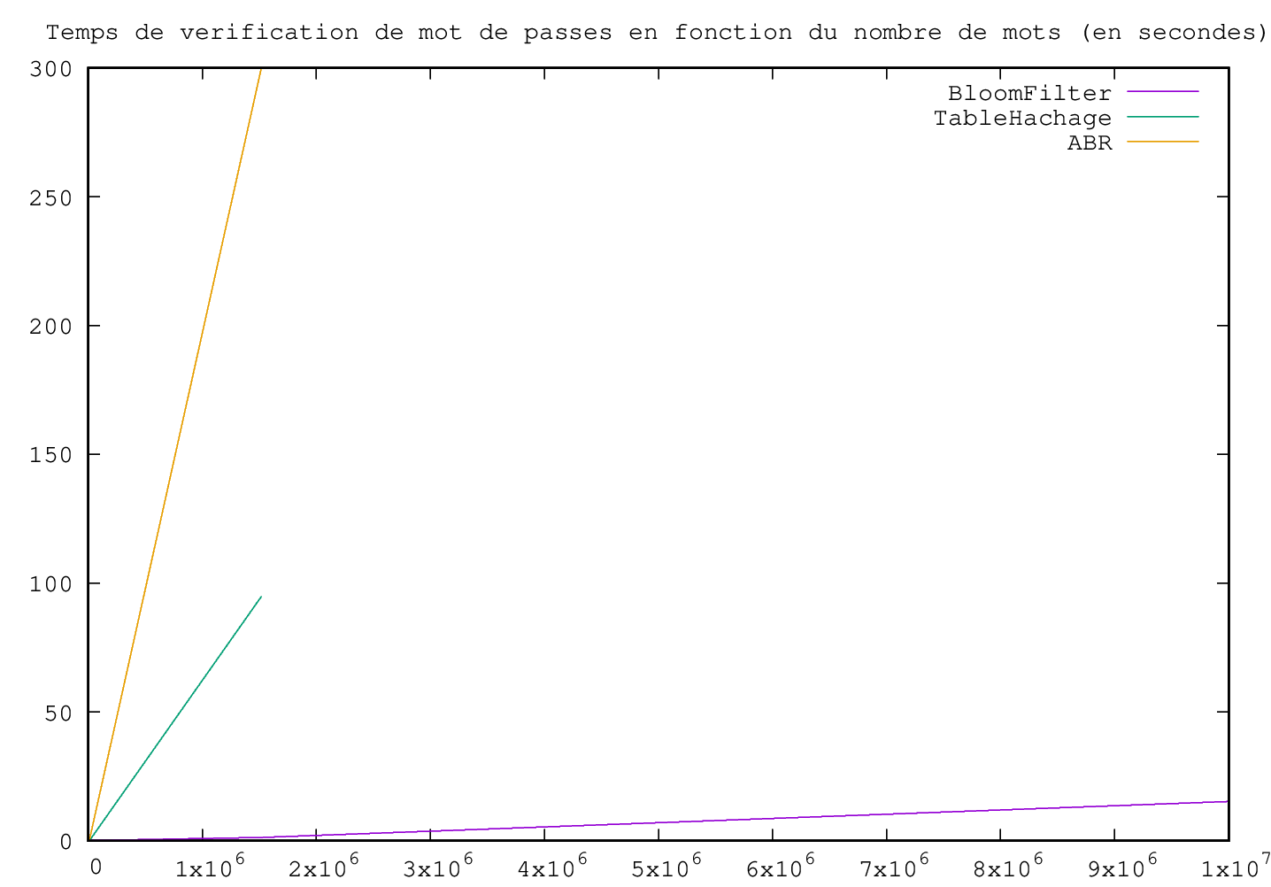
Concrètement, même si le BloomFilter ne permet de savoir exactement si un mot est présent. Il reste visible que l’utilisation d’ABR est une très mauvaise idée face à notre problématique.
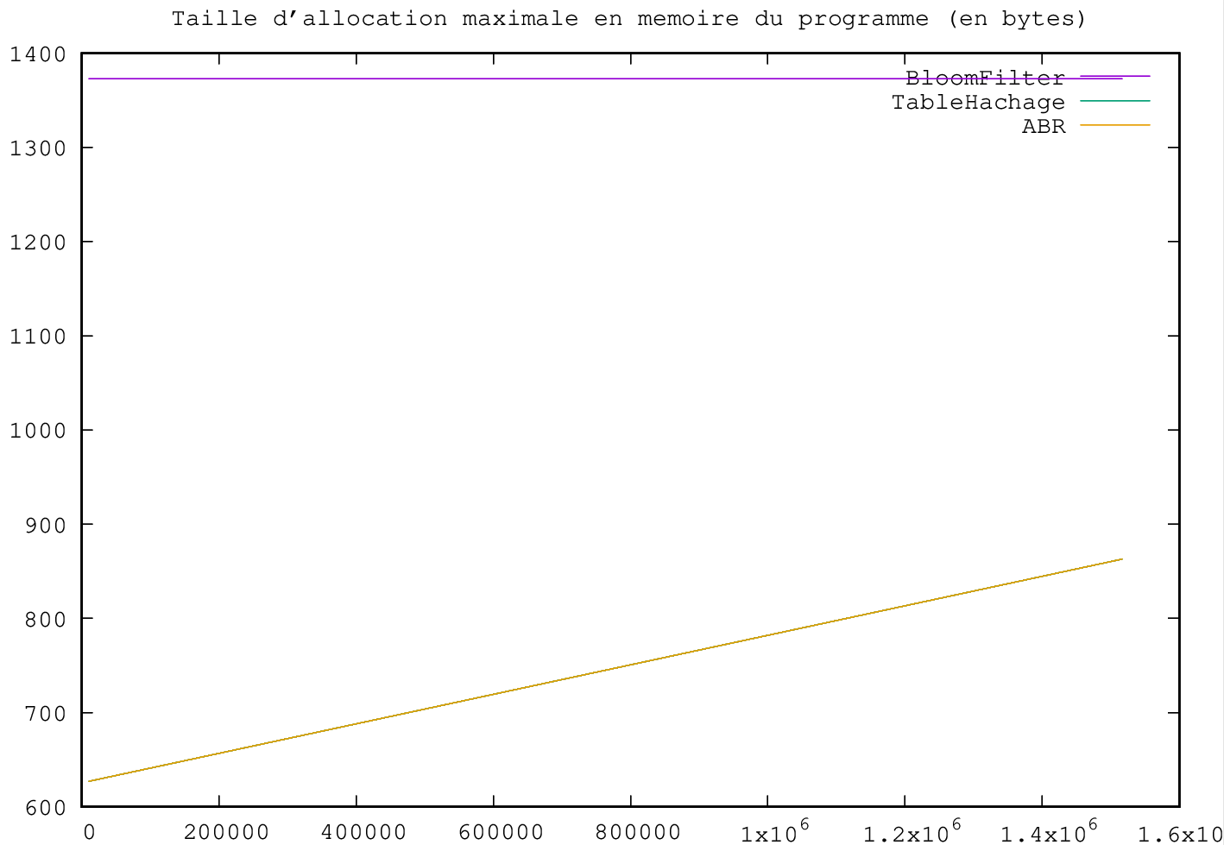
L’utilisation de la structure Table de Hachage et ABR donnent les mêmes résultats (les 2 droites sont superposées).
Ce qu’on peut conclure de ces données est que le BloomFilter utilise un maximum en taille d’allocation qui ne bouge même pas avec le nombre de mots passés. Néanmoins, ce n’est pas le cas pour les 2 autres structures qui allouent moins lorsqu’il y a peu de mots, mais qui allouent de plus en plus avec un nombre de mots élevés.

Améliorations implantées

La seule amélioration implantée est celle de l’utilisation de bits dans la structure bitarray afin de gagner un facteur 8 en terme d’utilisation de mémoire.

Ce que nous avons appris

Tout d’abord, nous avons appris ce qu’est un filtre de Bloom. Nous avons appris à travailler en binôme sur un projet. Et même si nous n’avons pas implanté l’amélioration sur le double hachage amélioré dans notre projet, nous nous renseignés dessus.

